HZTC-102
自动控制台(带打印)

使用手册

武汉市合众电气设备制造有限公司
尊敬的顾客
感谢您使用本公司的产品。在您初次使用设备前，请您详细地阅读本使用说明书，将可帮助您熟练地使用我公司设备。
我们的宗旨是不断地改进和完善公司的产品，因此您所使用的设备可能与使用说明书有少许的差别。如果有改动的话，我们会用附页方式告知，敬请谅解！您有不清楚之处，请与公司售后服务部联络，我们定会满足您的要求。

由于试验设备均有可能带电压，您在插拔测试线、电源插座时，会产生电火花，小心电击，避免触电危险，注意人身安全！

- 慎重保证
本公司生产的产品，在发货之日起三个月内，如产品出现缺陷，实行包换。三年内如产品出现缺陷，实行免费维修。三年以上如产品出现缺陷，实行有偿终身维修。如有合同约定的除外。
- 安全要求
请阅读下列安全注意事项，以免人身伤害，并防止本产品或与其相连接的任何其它产品受到损坏。为了避免可能发生的危险，本产品只可在规定的范围内使用。
只有合格的技术人员才可执行维修。
—防止火灾或人身伤害
使用适当的电源线。只可使用本产品专用、并且符合本产品规格的电源线。
正确地连接和断开。当设备连线处联机状态时，请勿随意连接或断开测试导线。
产品接地。本产品除通过电源线接地导线接地外，产品外壳的接地柱必须接地。为了防止电击，接地导体必须与地面相连。在与本产品做联机试验前，应确保本产品已正确接地。
注意所有终端的额定值。为了防止火灾或电击危险，请注意本产品的所有额定值和标记。在对本产品进行连接之前，请阅读本产品使用说明书，以便进一步了解有关额定值的信息。
请勿在无产品盖板时操作。如盖板或面板已卸下，请勿操作本产品。
使用适当的保险丝。只可使用符合本产品规定类型和额定值的保险丝。
避免接触裸露电路和带电金属。产品有电时，请勿触摸裸露的接点和部位。
在有可疑的故障时，请勿操作。如怀疑本产品有损坏，请本公司维修人员进行检查，切勿继续操作。
请勿在潮湿环境下操作。
请勿在易爆环境中操作。
保持产品表面清洁和干燥。

－安全术语
警告：警告字句指出可能造成人身伤亡的状况或做法。

目 录
一、概述： 4
二、产品系列 ： 4
三、板面示意图： 5
四、外部联机示意图： 5
五、主要特点 6
六、主要技术参数 6
八、按键使用方法： 7
九、参数说明 8
十、参数设定 8
十一、系统工作状态说明： 11
十二、使用说明 13
十三、使用条件： 14
十四、简要的故障排除 14
十五、注意事项 14
十六、保养、维修 15
十七、运输、贮存 15
十八、开箱及检查 16
十九、其它 16
二十、装箱清单 16

一、概述
本产品是我公司生产的轻型试验变压器的专用配套设备，该控制箱、台具有使用维修方便、性能优越使用安全可靠、外型结构美观、坚固耐用、移动方便等特点。是供电企业、大型工厂、冶金、发电厂、铁路等需要电力维修部门的必备设备。
该产品采用先进的微电子处理技术，全部使用过程可提前进行设置，全中文接口，操作简单明了。全部测试项目设定后自动进行测试，无须人工干预。

二、产品系列
型号规格 | 容量  KVA | 电 源 |  |  | 输 出 |  | 参考重量 | 备注
型号规格 | 容量  KVA | 相数 | （V） | （A） | （V） | （A） | 参考重量 | 备注
HZTC- 2/220 | 2 | 1 | 220 | 50 | 0-220 | 10 | 14
HZTC-3/220 | 3 | 1 | 220 | 50 | 0-220 | 15 | 16
HZTC-5/220 | 5 | 1 | 220 | 50 | 0-220 | 25 | 18
HZTC- 10/220 | 10 | 1 | 220 | 50 | 0-220 | 50 | 80
HZTC-15/400 | 15 | 2 | 380 | 50 | 0-430 | 37.5 | 90
HZTC-20/400 | 20 | 2 | 380 | 50 | 0-430 | 50 | 100
HZTC-25/400 | 25 | 2 | 380 | 50 | 0-430 | 62.5 | 120
HZTC- 30/400 | 30 | 2 | 380 | 50 | 0-430 | 75 | 140
HZTC- 50/400 | 50 | 2 | 380 | 50 | 0-430 | 125 | 160
HZTC-100/400 | 100 | 2 | 380 | 50 | 0-430 | 250 | 50 | 调  压  器  外配
HZTC--150/3000 | 150 | 2 | 380 | 50 | 0-430 | 50 | 50 | 调  压  器  外配
HZTC-200/3000 | 200 | 2 | 380 | 50 | 0-430 | 65 | 50 | 调  压  器  外配
HZTC--250/3000 | 250 | 2 | 380 | 50 | 0-430 | 84 | 50 | 调  压  器  外配
HZTC-300/3000 | 300 | 2 | 380 | 50 | 0-430 | 100 | 50 | 调  压  器  外配

三、板面示意图：
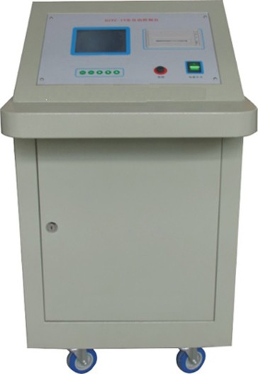

四、外部联机示意图
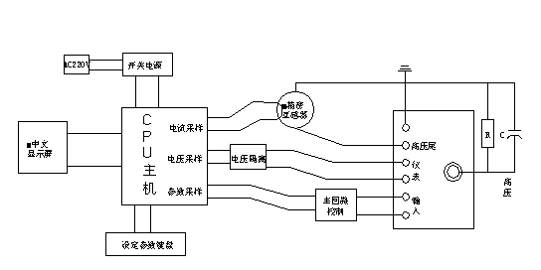

五、主要特点
1、日期、电压、电流、时间四组数据同蓝色160大屏液晶显示，带背光，读数清晰、直观。
2、全中文界面，工作状态显示，操作简单明了，适用面广。
3、可打印试验结果，数据清晰明了。
4、轻触式面板按键操作，所有功能均可通过按键设定，提高了产品的安全性、可靠性。
5、全数字式调校，摒弃了陈旧的电位器调整方式，现场使用极为方便。5-6按键直接设定电流、电压变比，在不同变比输入的情况下，应用自如。
6、采用硬、软件抗干扰技术相结合，性能稳定，抗干扰性强。
7、自带四路输出，可用于过流、过压保护等不同场合。
8、时间继电器启动.停止条件可任意设定。可设定时间范围1秒～9999秒。

六、主要技术参数
1、测量范围； 0 ～ 9999 字
2、测量精度； 0.5 ％ ±2 字
3、设定方式；面板轻触式按键数字设定 设定值断电永久保持
4、保护方式；工作异常自动复位 欠压自动复位
5、电源电压； AC220V ±15%, 50 Hz±2 Hz

七、键盘说明
操作键面板
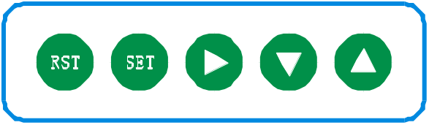
复位键

移位键
减少键
增加键
功能键

八、按键使用方法：
名 称 |  | 内 容
显  示  器 | LCD显示器 | . 显示电压、电流、日期、时间。  . 在参数设定、状态下, 显示参数符号及参数设定值
操  作  键 |   复位键 | . 用于程序清零
操  作  键 |   功能键 | . 可以确认已变更的设定值  . 可以按序变换参数设定项
操  作  键 |   移位键 | . 变更设定时, 用于移动被设定位  . 启动系统
操  作  键 |   减少键 | . 变更设定时, 用于减少被设定位的数值  启动打印程序
操  作  键 |   增加键 | . 变更设定时, 用于增加被设定位的数值  退出打印
1、SET（功能键）——在测量状态下，按一下“功能”键，进入参数设置状态，通过“移位键”、“减少键”和“增加键”，可改变当前参数的设定值。“功能键”的用法可根据显示器最下排的文字提示操作。
2、移位键——在参数设置状态下，每按一下该键，设定值右移一位，被选定的位反白显示。当移到末位时，再按移位键，将回到首位，如此循环。在进入界面状态时，按下该键开始启动测试。
3、减少键——在参数设置状态下，每按一下该键，设定值将自动减1，当减到0时，再按增加键，将回到9，如此循环。该键只能改变反白显示的位。
4、增加键——在参数设置状态下，每按一下该键，设定值将自动加1，当增加到9时，再按增加键，将回到0,如此循环。该键只能改变反白显示的位。

九、参数说明
显 示 | 设定范围 | 说 明
目标压设定值 | 0 ～ 9999 | 当测量电压值大于此设定值时，“过压输出继电器”动作。
过流设定值 | 0 ～ 9999 | 当测量电流值大于此设定值时，“过流输出继电器”动作。
时间启动值 | 0 ～ 9999 | 当测量电压值大于此设定值时，时间继电器开始计时。
定时设定值 | 0 ～ 9999 | 当定时时间到，“定时输出继电器”动作。
时间设定值 | 1～60 | 当调整好时、分、秒后，系统会将调整好的日期显示在液晶屏上

十、参数设定
注：以下参数根据用户被试品的要求进行设定
1、开机测量状态
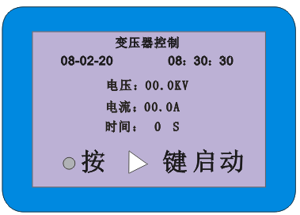
2、密码1818设定
按操作键盘“SET”键进入“请输入密码”
通过 移位、增加、减少键、SET键进入密码——“1818”，并依次按SET键进行如下图所示的参数设定：
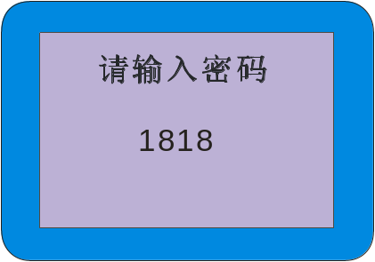

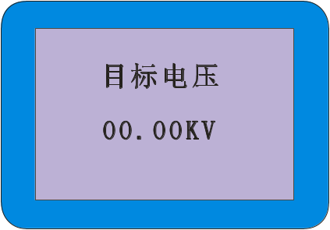
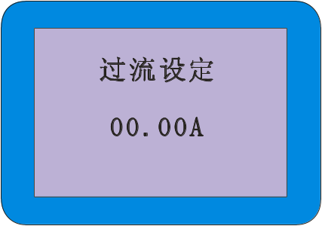
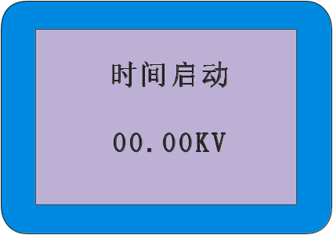
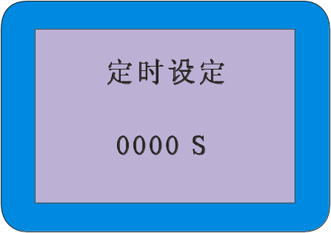
最后按SET键进入开机测量状态。
3、密码1820为打印模式设定（出厂设置为方式二）
1）打印模式分别为方式一、方式二、方式三几种模式打印，如下图
按操作键盘“功能”键进入“请输入密码”输入密码如：1820
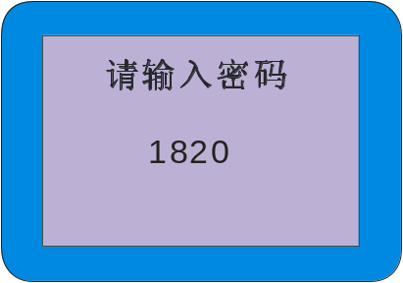
按操作键盘“功能”键进入打印方式选择对打印方式进行修改如图：
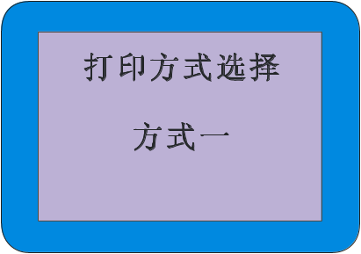
按“增加”、“减少”键进行方式选择：
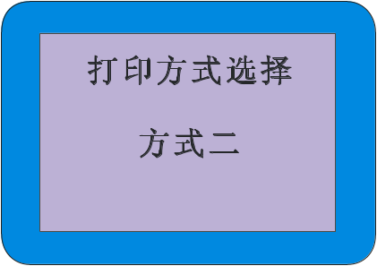
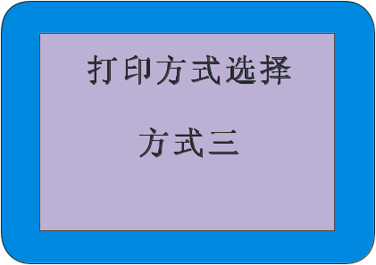
2）打印方式说明
方式一 | 试验结束后自动打印。
方式二 | 试验结束后按“减少”键，进入手动打印程序。按“增加”键退出打印。
方式三 | 可自动也可手动打印。
3）试验完成后按键进入打印程序如图（在设定方式二状态下）
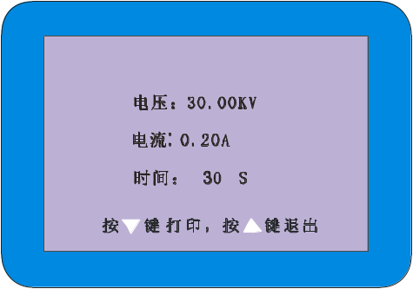
4）打印范围
试验时间（年、月、日、时、分）
试验结果（电压、电流、耐压时间）。

十一、系统工作状态说明：
显示 | 说明
正在归零 | 系统正在归零状态
按移位键启动 | 按操作键盘“移位键”开始工作
注意安全 | 系统开始工作，注意安全
正在耐压 | 系统开始耐压工作，时间计时器开始计时
过流保护 | 电流过大，系统保护回零
试验结束 | 系统完成试验
 | 进入系统工作介面
 | 图标闪动，系统正在工作中
1、“正在归零”如图所示
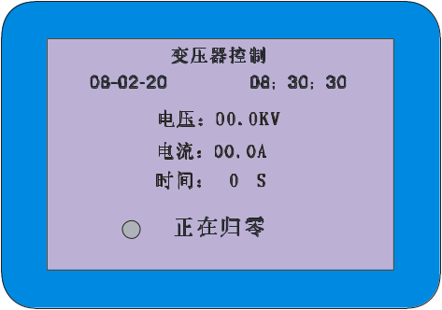
2、“按移位键启动”如图所示
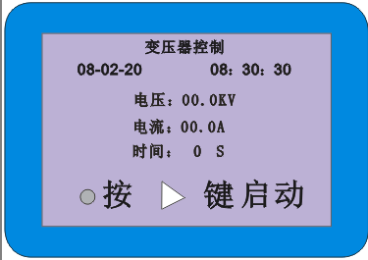
3、“注意安全”如图所示
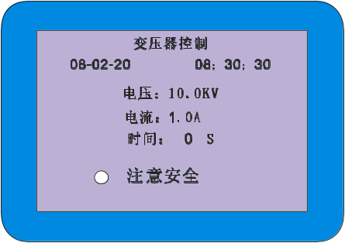
4、“正在耐压”如图所示
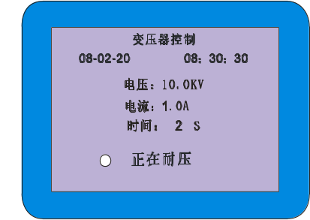
5、“过流保护”如图所示
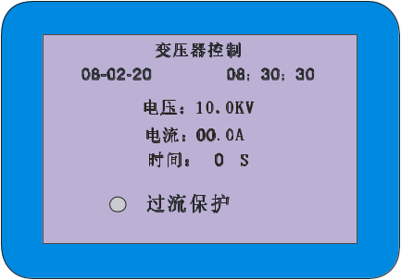
6、“试验结束”如图所示
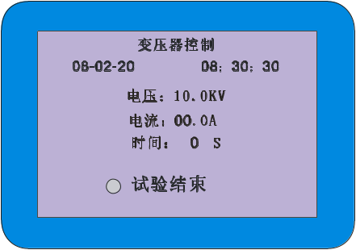
7、注意
1）请在测量前仔细检查所有设置参数，非专业人员请勿随意修改参数。
2）请勿在测量过程中设置参数。
3）如果长时间未使用，请在使用前通电20分钟，以确保仪表的精度。

十二、使用说明
1、按相关规程设置好场地，接好设备连线，有条件的地区应有专门负责安全的人员在场指导。
2、接上电源线，打开电源开关，电源指示灯亮。如果不在零位，系统将自动回到零位直到零位指示灯亮。
3、按一下“移位”键，主接触器吸合，自动送电调压器带电，工作信号灯亮，此时系统自动升压试验，直到设定目标值。
4、当电压升至设定电压值时计时器会自动计时，达到被试品规定的耐压时间系统会报警并自动降下电压使调压器回到零位止。零位指示灯亮同时切断高压输出,表示被试品耐压合格。
5、试验过程中如电流指示超出被试品规定的范围，按一下“移位”系统将自动降压关掉电源，找出相关原因后再行试验。
6、在升压或耐压试验过程中，如发生短路、闪络、击穿等过电流时，电流继电器会动作使调压器自动断电，同时记录击穿时电压（此项根据客户要求）,表示被试品不合格。此时调压器将自动回零，并切断电源，以便下次操作。
注:每次做完一次试验必须关了电源,已防安全!

十三、使用条件：
1、环境温度：0～40℃
2、海拔高度：<100M
3、相对湿度：<85%
4、使用场地内应无严重影响绝缘的气体、蒸气、化学性尘埃及其它爆炸性和腐蚀性介质。

十四、简要的故障排除
故障现象 | 原因分析 | 排除方法 | 备注
开机无任何显示 | 1)电源未接通 | 接通电源 | 更换保险管应更换同型号保险管不能用其它型号代替
开机无任何显示 | 2)仪器20A保险管未安装好或开路 | 重新安装保险管或更换保险管 | 更换保险管应更换同型号保险管不能用其它型号代替
输出电压达不到额定值 | 1)输入电压不相符 | 按名牌上的电压
输出电压达不到额定值 | 2）显示上有无电流指示 | 显示值大于整定值
无电流电压指示 | 1)设备内部插件松动 | 检查设备  排除故障
无电流电压指示 | 2)试验回路有开路故障 | 检查试验回路排除开路故障

十五、注意事项
为了您和设备的安全，请操作人员仔细阅读以下内容:
1、试验时机壳必须可靠接地。
2、试验时不允许不相干的物品堆放在设备面板上和周围。
3、使用前请检查电源电压:交流220V±10% 50Hz。
4、更换保险管和配件时，请使用与本仪器相同型号。
5、本仪器注意防潮、防油污。
6、试验时请确认被测设备已断电，并与其它带电设备断开。

十六、保养、维修
1、验证设备的可用性
仪器在使用前首先观察仪器外观是否有破损。通电后检查仪器液晶显示屏是否有显示，显示是否完整，对长期没有使用的仪器还应检查其输出部分接线柱是否锈蚀、老化现象，否则应及时清理完好再使用。使用时请参照“使用操作”方法。
2、设备的保养
每次完成试验后，清整仪器接线柱上的连线，关闭电源，断开电源插头，放置在干燥无尘、通风无腐蚀性气体的室内。
3、保险管的更换方法
仪器的保险管与仪器的电源插座连为一体，更换时首先应拔掉电源线，用小一字改锥从仪器的保险管或电源插座的上方拨出保险盒。

十七、运输、贮存
1、运输
设备需要运输时，建议使用本公司仪器包装木箱和减震物品，以免在运输途中造成不必要的损坏，给您造成不必要的损失。
设备在运输途中不使用木箱时，不允许堆码排放。使用本公司仪器包装箱时允许最高堆码层数为二层。运输设备途中，面板应朝上。
2、贮存
设备应放置在干燥无尘、通风无腐蚀性气体的室内。在没有木箱包装的情况下，不允许堆码排放。设备贮存时，面板应朝上。并在设备的底部垫防潮物品，防止设备受潮。

十八、开箱及检查
1、开箱注意事项
开箱前请确定设备外包装上的箭头标志应朝上。开箱时请注意不要用力敲打，以免损坏设备。开箱取出设备，并保留设备外包装和减震物品，既方便了您今后在运输和贮存时使用，又起到了环保节能的作用。
2、检查内容
开箱后取出设备，依照装箱单清点设备和配件。如发现短少，请立即与本公司联系，我公司将及时为您提供服务。

十九、其它
本产品整机保修一年，实行“三包 ” ，终身维修，在保修期内凡属本公司设备质量问题，提供免费维修。由于用户操作不当或不慎造成损坏，提供优惠服务。
我们将期待您对本公司产品提出宝贵意见，请收到设备后，认真填写“用户反馈卡”及时寄回本公司。公司将对您所购买的设备建立用户档案，以便给您的设备提供更快更优质的服务。
如您公司地址和联系方式变更请及时通知，以便我们及时地给您提供跟踪服务。

二十、装箱清单：
1、使用说明书 1份
2、产品合格证 1份

武汉市合众电气设备制造有限公司
地址：武汉市盘龙经济开发区佳海
都市工业城K48
网站：http:www.hzdq.com
电话：027-83862320 61895585
传真：027-83862317

